114年嘉義市立北園國民中學
流感疫苗接種意願通知單
親愛的家長，您好:
114年公費流感疫苗將於 10 月 1 日開打，本校配合本市衛生局合約醫療團隊(陽明醫院)將於 114 年 10 月 23 日在校園為您的子女進行流感疫苗接種，特此通知並徵求您的同意。
因應 E 化及減紙政策，本市與衛生福利部疾病管制署合作推行校園疫苗電子化系統(CIVS)，改以提供簽署網頁連結網址及QR code 的方式，導引您進行線上意願簽署，只需要用手機掃描 QR code或點選 QR code下方連結，即可於線上完成簽署作業，簽署截止期限為 114 年 9 月 29 日 中午12時前，於截止期限前，您都能透過上述方式登入簽署網頁修改接種意願。
●小提醒●
● 無論是否同意都需完成意願書填寫●
● 請注意每間學校QR code碼皆不同，請使用本校QR code碼
● 完成線上簽署後於截止日中午前仍可修改意願
● 當天同意施打因故未到，將發放補接種單後自行至醫療院所施打
● 當天需攜帶健保卡，活動前會提醒家長
● 線上意願書表單最後會需要「家長簽名」，請特別注意須正楷簽全名
● 如有疑問可撥打本校健康中心電話諮詢05-2374673分機127
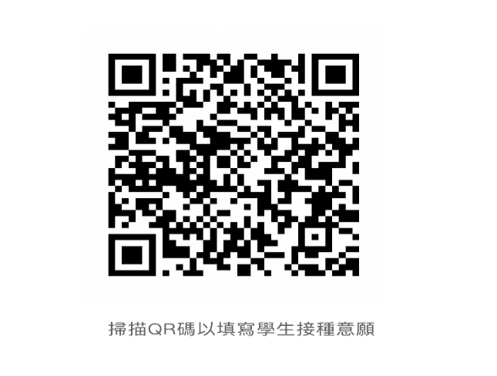
https://reurl.cc/3MlrMR 或點選左側連結
家長簽署 CIVS 接種意願書流程
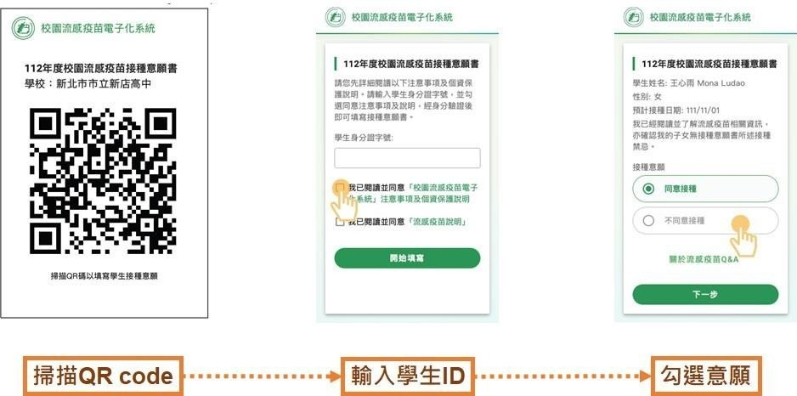




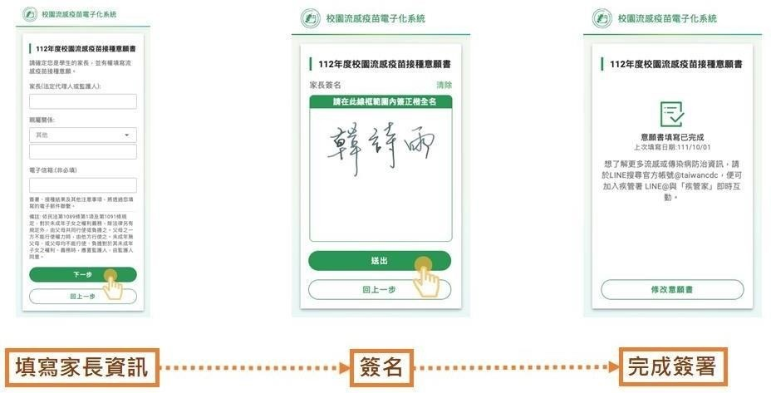



家長簽署 CIVS 接種意願書流程

